Дети и учителя Сургутского района в годы Великой Отечественной войны

22 июня 1941 в Сургут пришла страшная весть о нападении Германии на СССР. 3 июля 1941 года Сталин объявил начавшуюся войну Отечественной. В первые же дни войны по всем городам и селам Сибири прошли многолюдные митинги и собрания. В Сургуте это был яркий солнечный день. Необычно полноводная Обь настраивала людей на самые мирные дела и заботы. Наступала рыболовная пора. Но в полдень репродукторы принесли страшную весть о начавшейся войне.
Основной отраслью экономики была рыбная промышленность. Круглый год работали рыбаки Белоярского колхоза имени К.Е.Ворошилова, Аганского, Локосовского, Сытоминского и других. Открылись во время войны рыбные перерабатывающие предприятия Сытомино и Локосово. В годы войны рыбаки выловили и сдали государству 280 тысяч центнеров рыбы. За один лишь 1943 год было добыто 76846 центнеров. Теперь, чтобы добиться таких результатов, потребовалось бы 10-15 лет! А тогда это делали старики и мальчишки, женщины. Часто плохо одетые, убитые горем потерь родных и близких.
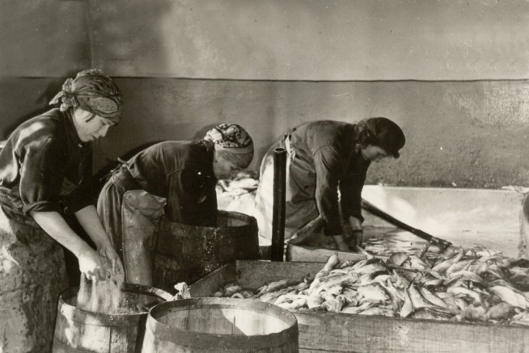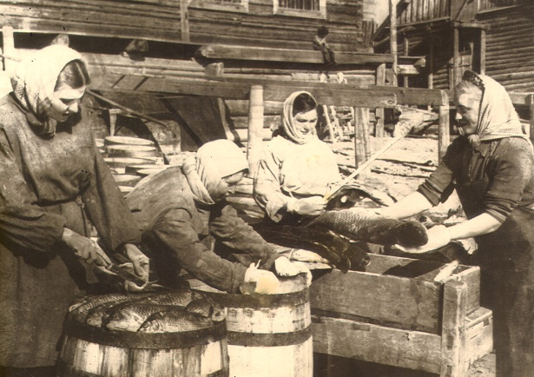
Во время войны в Сургут был эвакуирован Одесский консервный завод, весной 1942. Уже в конце года он был установлен и в 1943 г. с конвейера сошли первые 1041 банок консервов. За короткое время на предприятии был сформирован дружный коллектив, состоящий в основном из подростков и женщин. Рабочий день их состоял из 10-12 часов. В 1944 году этот коллектив выпустил 1585 тысяч банок консервов из муксуна, осетра, частика, щуки.
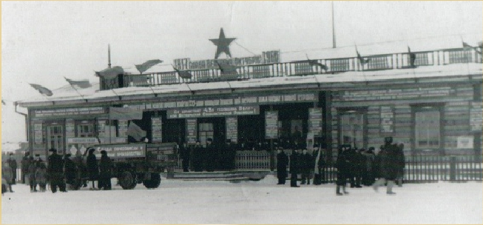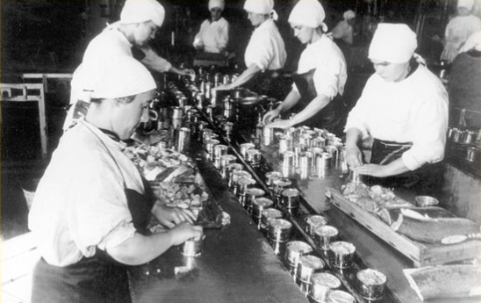

Встречается большое количество документов за этот период, рассказывающих о том, как жители Сургутского района выполняли и даже перевыполняли планы практически во всех направлениях народного хозяйства, в том числе заготовке леса, в молочной отрасли – по сбору молока, выработке масла, сыра, простокваши. Большое внимание уделялось сбору лесных даров: ягод, кедрового ореха, грибов.
В животноводстве уделяли большое значение увеличению поголовья скота с целью большего выпуска кожевенного сырья; в рыбном промысле создавали рыбные артели, бригады, устраивавшие социалистические соревнования, посредством которых достигали огромных результатов по вылову рыбы.
Самоотверженный труд сургутян показан во многих документах этого периода. Так, например, в протоколе общего собрания рыбной артели им. Ворошилова Тромаганского сельского Совета отмечалось выполнение бригадой годового государственного плана по добыче рыбы на 146%, за что было вручено Переходящее Красное Знамя с премированием лучших рыбаков, выполнивших задание на 200%. За проявленный самоотверженный труд и круглосуточную работу они были вознаграждены персонально отрезом на костюм. То же относилось и к пушному промыслу: пушнина в то время была на вес золота, учитывая, что ее обменивали, по словам краеведа И.П. Захарова, на американские танки и другую военную технику. С колхозных полей Сургутского района работники ставили рекорды по сбору картофеля, овощей.
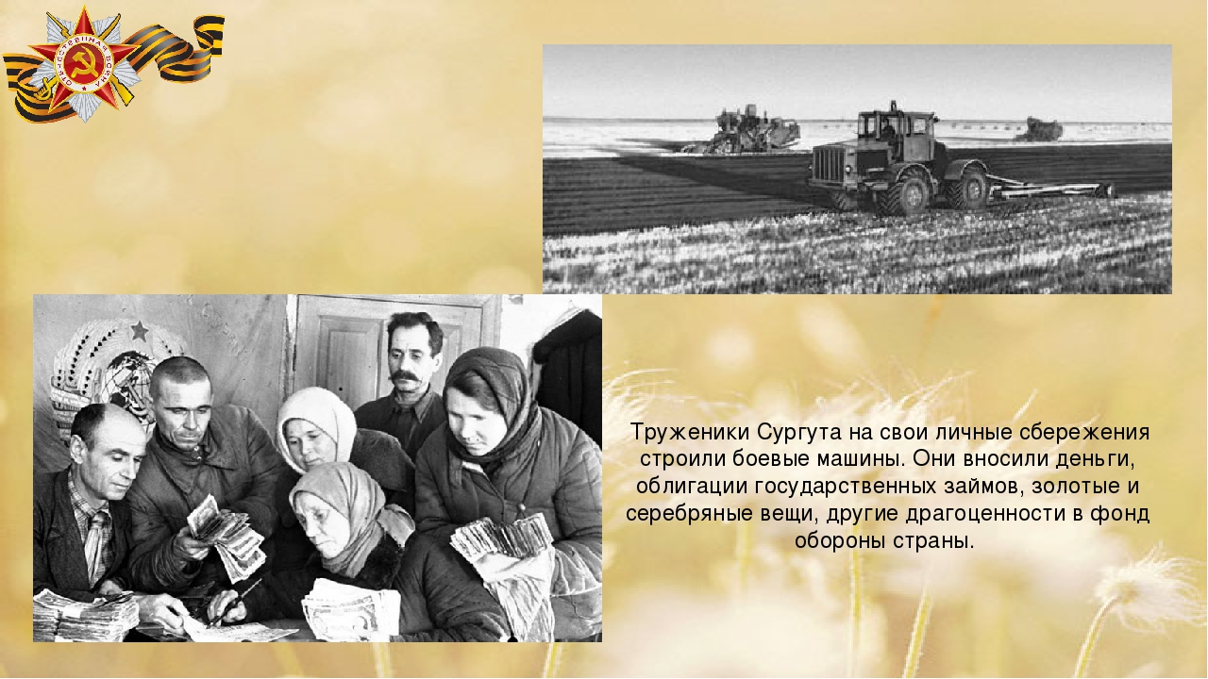
Начиная со второго года войны, на основании постановления Совнаркома СССР и ЦК ВКП(б) от 3 апреля 1942 г. «О порядке мобилизации на сельскохозяйственные работы в колхозы, совхозы и МТС трудоспособного населения городов и сельских местностей», постановлением райисполкома от 13 апреля 1942 г. за № 507 устанавливалась мобилизация на сельскохозяйственные работы в колхозы трудоспособного населения района и сельской местности.
В связи с этим выходили решения местных исполкомов. Так решением Сургутского райисполкома от 23 июня 1944 г. на сельскохозяйственные работы привлекались служащие и учащиеся VI–X классов для работы в колхозах района: «Учащихся неполных средних и средних сельских школ привлекать на сельскохозяйственные работы во время летнего перерыва учебных занятий... направлять их группами, раздельно мальчиков и девочек во главе с учителями школ. Установить продолжительность рабочего дня для них от 6 до 8 часов в зависимости от их возраста и характера работы. Оплату труда мобилизованным производить по действующим нормам выработки и расценкам в колхозах в трудоднях с оплатой заработанных трудодней деньгами и натурой, сохранив зарплату по месту их службы в размере 50%. Устанавливалось для лиц, уклоняющихся от мобилизации на сельскохозяйственные работы или самовольно ушедших с работы, привлечение к уголовной ответственности в соответствии с п. 11 постановления СНК СССР и ЦК ВКП(б) от 3/IV-42 г. и п. 9 решения № 84 исполкома Окрсовета».
Документы свидетельствуют о том, что привлечение учащихся школ округа в летний период на общественные работы проходило ежегодно в течение последующих 4-х лет. Создавались бригады школьников, которых отправляли в колхозы района. Для них отводились помещения для проживания в колхозах, организовывалось медицинское обслуживание, общественное питание, устанавливались нормы выработки, так называемые трудодни. В колхозах учащиеся занимались посевом плодовоовощных культур, уборкой сена. В течение работы призывали к достижению высоких производственных показателей на основе широкой организации социалистических соревнований между школами, районами. Впрочем, в большинстве случаев, как отмечается в документах, нагрузка на школьников приходилась одинаково на всех: как старшего, так и младшего. А заработанные деньги отправляли на государственные счета – в виде военных займов либо добровольных платежей, идущих на финансирование оборонных мероприятий страны. То есть фактически работа школьников была бесплатной. И не всегда их обеспечивали нормальными жилищно-бытовыми условиями.
В отчете исполкома Сургутского районного Совета депутатов трудящихся за 1943 год охарактеризована работа учителей и учащихся: «22 человека учителей и воспитателей работали рядовыми ловцами. Ими выловлено (по неточным данным) – 57 тонн рыбы. Лучшие из них – Кошкорова – учительница Черномысовской НСШ, Замятина М. – учительница Тундринской НСШ выловили 1,5 тонны рыбы, Доронина – Покурской НСШ выловила 1 тонну рыбы, Знаменский А.С. – Сургутская СШ и др.
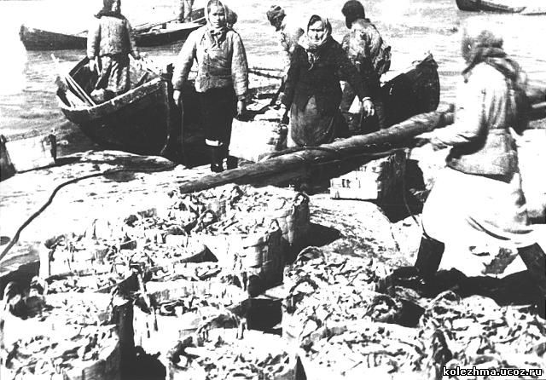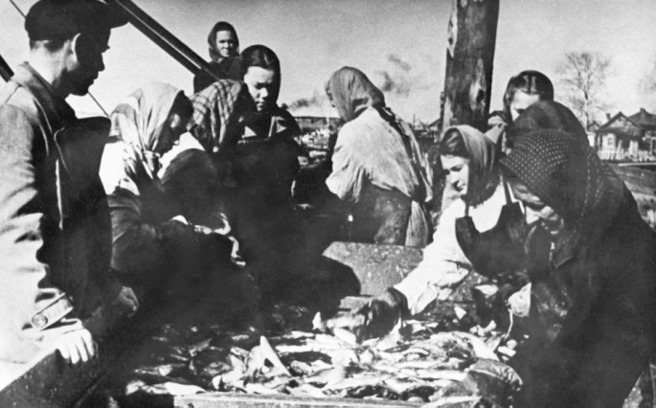
100 человек учащихся работали все лето на сельхозработах. Кроме того, все учащиеся, начиная с 3-го класса, принимали активное участие в уборке огородов в колхозах. По неполным данным, учащимися школ выработано 2 800 трудодней.
Учащиеся и учителя школ оказали большую помощь в разгрузке и погрузке барж с рыбопродуктами и оборудованием для консервной фабрики.
Из архивных документов было выяснено, что в ходе войны в Сургутском районе работали более 130 юных рыболовов. Ребята выловили 1000 центнеров рыбы, связали 53 сети, изготовили 5000 мормышек и 3850 крючков, накопали 113 тысяч дождевых червей для ловли рыбы. В 1943 году школьники изготовили на Сургутском рыбозаводе 4000 консервных банок. В 1944-1945 гг школьники выгрузили 32 тонны соли, заложили 65 тонн силоса, заготовили 150 тонн веточного корма, собрали 5 тонн золы для удобрений. В 1941 году пропололи 17,5 га картофеля и зерновых. В периоды 1941-1945 гг отправили в действующую армию 200 посылок с теплыми вещами и продовольствием, ремонтировали плуги и бороны, ухаживали за скотом, собирали грибы, ягоды и шишки, участвовали в заготовке дров.
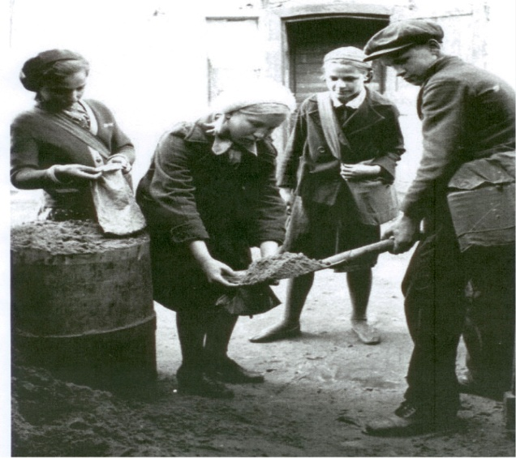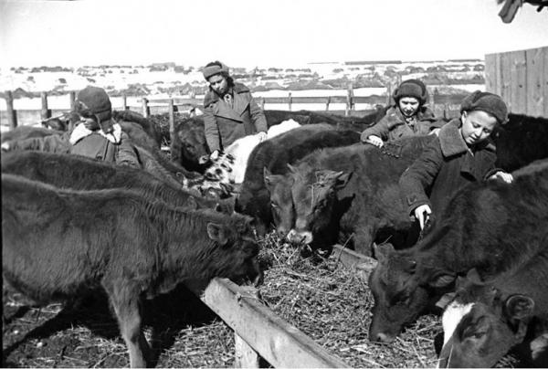
Были организованы сборы денежных средств и материальных ценностей в такие общественные фонды, как фонд Красной Армии, фонд помощи населению, освобожденному от немецко-фашистских оккупантов и другие. Этому имеется документальное подтверждение в архивных материалах: «Большую активную работу проводили учителя Сургутской средней школы, Пимской, Покурской, Нагорновской по сбору средств на танковые колонны. Всего внесено учителями наличных – 27.659 рублей, учащимися – 13.000 рублей. Облигаций внесено учащимися на 21.000 рублей, учителями вся сумма подписки 72.000 рублей переведена в фонд обороны. По неполным данным, послано посылок в действующую армию и госпитали – 36. Ученики Кушниковской начальной школы выловили 21 центнер рыбы в план Кушниковского колхоза. Ученики Зарямской НСШ за летний период выловили 22 тонны в план Зарямского и Сытоминского колхозов".
Также в летнее время сроком на 1 месяц проходили лагерные сборы военруков и учащихся-юношей 8–9-х классов с целью военно-тактических и физкультурных занятий. Участников обеспечивали общественным питанием, необходимым оборудованием, сборы финансировались. Такие сборы проходили в Сургутском, Ларьякском районах.
Дополнить документальные факты помогут воспоминания очевидцев и участников тех событий. Вот что вспоминала Чащина Нина Михайловна, отличник народного просвещения, ветеран партии и педагогического труда: «22 июня 1941 г. началась война. Первыми на фронт из Сургута ушли ученики 10-х классов и добровольцы. Весь народ Сургута провожал более 1 000 человек. В 1942 году была эвакуирована из г. Одессы консервная фабрика, ее быстро восстановили, и в 1943 году была выпущена ее продукция. Большую помощь оказывали дети, учащиеся. Девочки старших классов работали на обработке рыбы, по разгрузке соли. Патриотизм подростков, пионеров был отмечен телеграммами Верховного Главнокомандующего И.В. Сталина в две школы – Сытоминскую и Локосовскую. Заработанные деньги дети внесли в фонд обороны страны…».
Вот как описывала военные годы Веселова Агрипина Филипповна, учитель физики и математики: «Весь хлеб, что выращивали в колхозе, сдавали государству, а колхозникам почти ничего не давали. Шла война – все для фронта. Моя бабушка вязала носки, рукавицы – все это посылками слали на фронт…».
Сегодня, живущим в XXI веке трудно представить, как люди страшно устали от войны, как испытывали невероятную нужду, душевные страдания, но не падали духом, не теряли надежды и веры в победу. Разумеется, всем досталось горя и лиха, на фронте и в тылу. В деревнях и на рыбных промыслах, на лесопунктах и зверофермах основная тяжесть работы легла на плечи женщин, стариков, подростков, даже детей. Просмотр статистических данных военного времени даёт удивительные образцы работы трудовых коллективов, примеры благородных человеческих поступков, бескорыстия, самопожертвования, взаимопонимания, милосердия. Поэтому ради своих детей и внуков, ради будущих поколений, которым должна достаться свободная, великая, геополитически сильная, гордая памятью о подвиге в Великой Войне Россия - никто не вправе забыть о том, как высока была цена Победы.

Источники:
https://www.surwiki.admsurgut.ru/wiki/index
https://arhivugra.admhmao.ru/velikaya-otechestvennaya-voyna-v-arkhivnykh-dokumentakh/

